Служба по контракту в вооружённых силах РФ
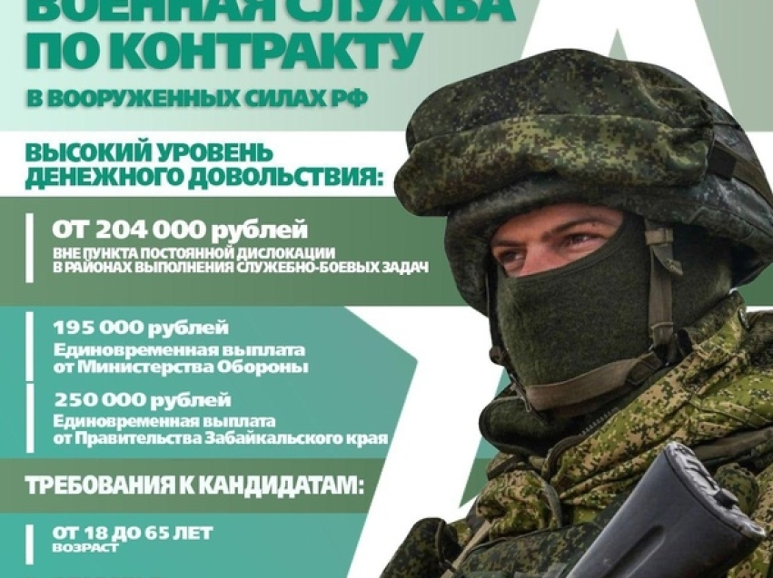
☎Дополнительная информация по телефонам: 89141204011; 83023022285, а так же на пункте отбора по адресу: с. Красный Чикой, ул. Первомайская, д.59, кабинет 3
⏩Инструктор пункта отбора: Недорезов Артём Павлович. Рабочее время с 8:30 до 18:30, без выходных. Обеденный перерыв с 13:00 до 14:00

